✨ POSICIONAMENTO

✅ Transform
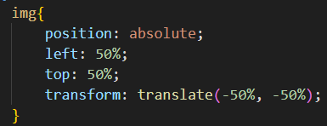
Tipo um espelhamento invertido, ou melhor, um "ajuste fino" ao centro.
- (left: 50% / top: 50%) O canto superior esquerdo do elemento (img) vai parar bem no meio do contêiner.
- transform: translate(-50%, -50%) Isso desloca a imagem pra trás, na metade da própria largura e altura, ou seja:
-50% da largura: move o centro pro meio horizontalmente.
-50% da altura: move o centro pro meio verticalmente.

OBSERVAÇÃO: Se usar position: relative o elemento não sai do fluxo do layout, e o deslocamento não se baseia no centro da tela, mas no ponto onde ele já estava posicionado naturalmente. Aí, quando você aplica translate(-50%, -50%), ele se move, mas não está vindo do centro da tela, então fica torto/desalinhado.
✅ QUANDO USAR:
- Quando o tamanho do elemento é variável ou dinâmico.
- Quando trabalha com imagens responsivas
- Quando está lidando com conteúdo que muda em tempo real (textos, imagens dinâmicas etc).
- Quase nunca precisa evitar, é o método mais seguro e versátil.

✅ Usando inset com absolute
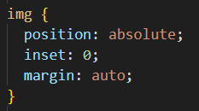

- position: absolute - Define que o elemento (img, no caso) será posicionado fora do fluxo normal do documento
- insete: 0 - O elemento img está sendo “esticado” até encostar em todos os lados do elemento pai (que precisa ter position: relative).
- margin: auto - Quando o elemento tem posição absoluta + inset: 0, e você coloca margin: auto, o navegador tenta balancear as margens para centralizar o elemento horizontalmente e verticalmente dentro do espaço disponível.
Isso só funciona corretamente se o elemento (img) tiver uma largura e altura definidas, ou intrínsecas (como imagens normalmente têm).

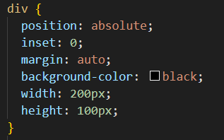
- Uma <div> por padrão tem width: auto e height: auto, o que significa que ela cresce 100% ou encolhe ao conteúdo.
- Logo, quando você usa position: absolute + inset: 0 + margin: auto, o navegador sabe o tamanho dela e pode aplicar as margens automáticas para balancear.
- margin: auto só centraliza vertical e horizontalmente com position: absolute quando o elemento tem width e height definidos (explícita ou intrinsecamente).

✅ Usando Grid

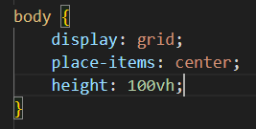
- display: grid - Isso transforma o elemento <body> em um container Grid, o que significa que agora pode controlar o alinhamento dos filhos diretos, usando por exemplo propriedades de alinhamento como place-items.
- place-items: center - centraliza horizontalmente e verticalmente o conteúdo dentro da célula do grid.
- height: 100vh - Define que o <body> (o contêiner) vai ocupar 100% da altura da tela (viewport).

✅ Flexbox

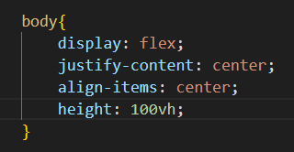

- display: flex - Ativa o modo flex container no <body>. Ou seja: todos os filhos diretos do <body> (como a <img>) agora são tratados como itens flexíveis. Sem essa linha, o resto não funciona. É ela que muda a lógica de posicionamento interna.
- justify-content: center - Alinha horizontalmente os elementos dentro do flex container.
No caso, centraliza a imagem no eixo principal (horizontal, por padrão).
- align-items: center - Alinha verticalmente os elementos dentro do flex container.
- height: 100vh - Define que o <body> (o contêiner) vai ocupar 100% da altura da tela (viewport).
Sem isso, ele só teria altura do conteúdo e não haveria espaço vertical suficiente pra centralizar.
- Metodo ideal para usar em containers

